Sistema de Gestión de Personajes - One Piece

Descripción
Esta Aplicación nos permite gestionar personajes de la serie One Piece mediante operaciones CRUD.
Tecnologías Utilizadas
- Frontend: React + React Bootstrap
- Backend: Java + Spring Boot
- Base de datos: MySQL
- API: REST (JSON)
Arquitectura
Se implementó patrón MVC:
- Model → Entidad Personaje
- View → React
- Controller → API REST
Funcionalidades
- Crear personajes
- Listar personajes
- Editar personajes
- Eliminar personajes
- Ordenar por nombre o fecha
- Vista previa de imágenes

Ejecución:
Backend
- Con el Script ubicado en la carpeta (database) crear la base con la tabla necesaria para ejecutar y guardar los datos de la aplicación:
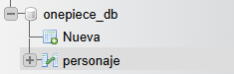
- Ejecutar proyecto Spring Boot, ubicado en la carpeta (backend onepiece fonYou) ruta: src/main/java/ApiApplication:
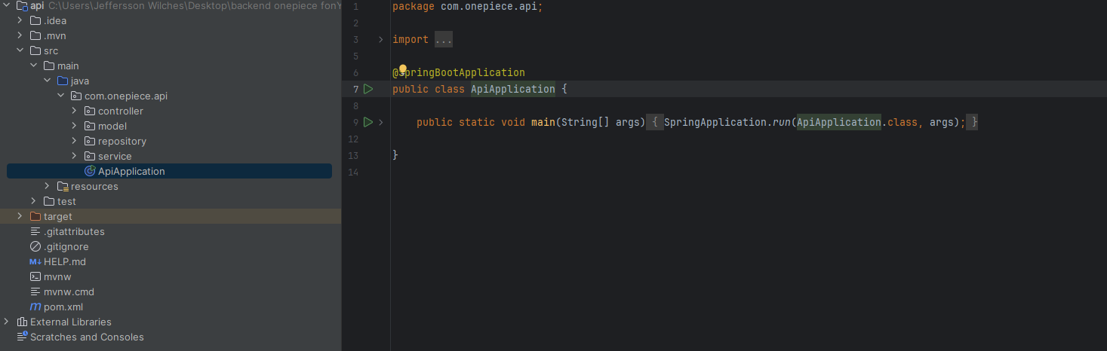
- Puerto: 8080:

Frontend
1. Abrir la carpeta (onepiece-frontend) dentro de la terminal ejecutar npm install
2. Después ejecutar en la terminal npm start
3. en el navegador abrir la siguiente ruta http://localhost:3000:
4. se abrirá nuestra aplicación:
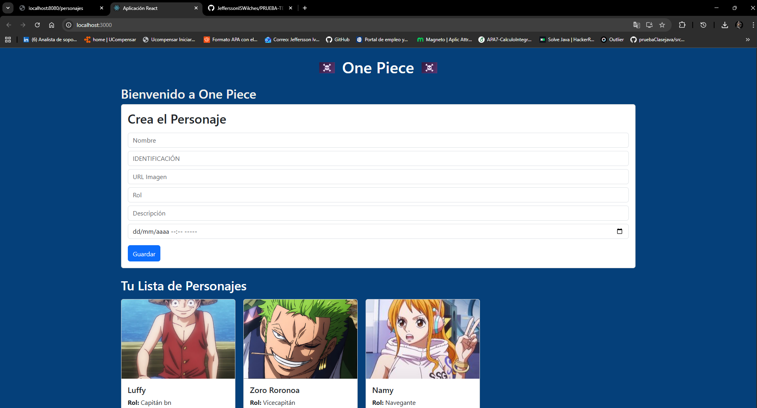

Diagramas
Ver carpeta (diagramas):
- Diagrama de contexto
- Modelo entidad-relación
- Diagrama de clases

